2017年2月9日
メディアご担当者
報道ご担当者 各位
アウトドア・キャンプをもっと身軽に楽しめるプラットフォームの
コラボレーションが実現！！「手ぶらでキャンプ」を提案する
東京C.R.C. とhinata trunk！が相互キャンペーンを開始！！

株式会社ファインシード（本社：東京都渋谷区、代表取締役社長：頼定 誠）が運営する、「東京キャンピングカーレンタルセンター（東京C.R.C.） http://tokyo-crc.com/」は、vivit株式会社(本社：東京都渋谷区、代表取締役 水谷 寿美)が運営する「hinata trunk！（ヒナタ トランク） https://trunk.hinata.me/」と、期間限定で相互キャンペーンを開始しました。

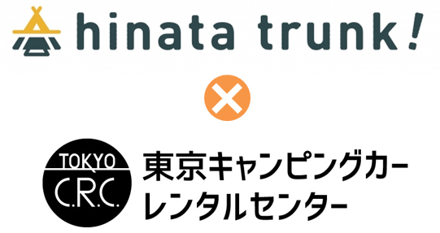

■ コラボレーションの背景
「東京C.R.C.」は、都心からキャンピングカーをレンタルでき、より手軽にその魅力を体験できるレンタカーサービス。日本最大級のキャンピングカー保有台数で、行き先、用途、ご利用人数に合わせたキャンピングカーをお選びいただけます。
「hinata trunk!」は、アウトドア用品に特化したスマートトランクサービスです。持っているキャンプ道具やアウトドア用品をhinata trunk!に預け、使いたいときに、使いたい場所へ送ることができ、使い終わったら再度倉庫へ送り返すことができます。
この2つのサービスは共に、自宅に保管スペースがいらず、使いたい時だけ便利に利用できることが大きな特徴です。
例えば、お出かけ前にキャンピングカーをレンタルし、お出かけ先にアウトドア用品が届いている。
使い終わった後は、車や用品のメンテナンスも不要。モノを持たずにお出かけができる「手ぶらでキャンプ」が実現できると考え、今回のコラボレーションキャンペーンに至りました。
今後も連携強化を図ることで、より気軽なアウトドア体験をサポートしていきたいと考えております。また、より多くの方が、キャンプをはじめとしたアウトドアをもっと気軽に楽しめるよう、文化づくりやサービス改善に努めてまいります。

【相互キャンペーンの内容 】
1「hinata trunk!」会員限定！東京C.R.C.のキャンピングカー全車種のレンタルが3,000円OFF！
2「東京C.R.C.」ご利用者様限定でhinata trunk！の専用ボックス1つが無料！
■実施期間
2017年2月1日(水)～2017年5月7日(日)

■キャンペーン詳細
①「hinata trunk!」会員限定！東京C.R.C.のキャンピングカー全車種のレンタルが3,000円OFF！
東京C.R.C.の予約フォーム「その他のご要望」欄に、以下2点を記載してください。
1.「hinata trunk!利用者特典」と記載ください。
2. hinata trunk!に登録しているお名前を記載ください。（登録会員者名で判別いたします）
※キャンペーンの適用期間は出発日が5月7日(日)までのご利用となります。5月7日(日)までに出発すれば、帰着が5月8日(月)のご利用でも適用となります。
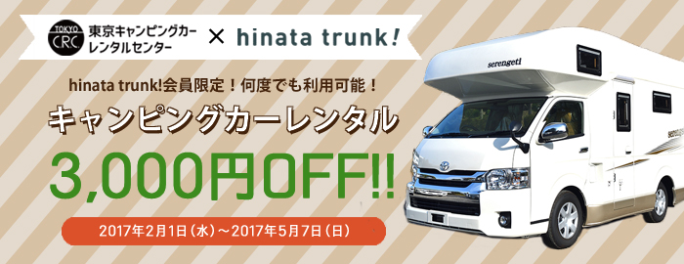
キャンペーン詳細URL： https://trunk.hinata.me/campaign/tokyocrc

②東京C.R.C.利用者限定！hinata trunk！の専用ボックス1つ無料キャンペーン
東京C.R.C.ご利用者様にクーポンコードを発行致します。無料会員登録後、専用ボックス購入時にクーポンコードをご入力ください。

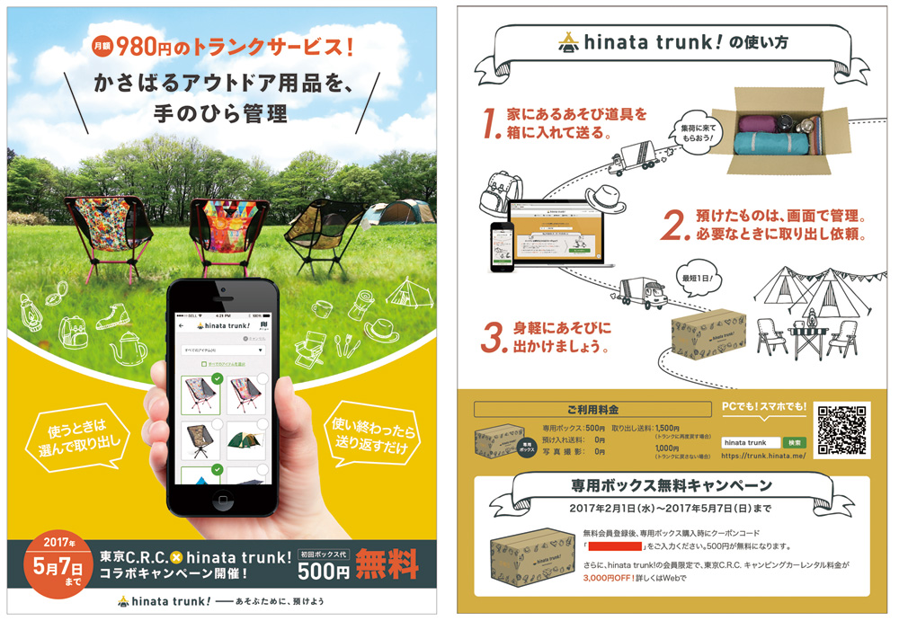
キャンペーン詳細URL： http://tokyo-crc.com/info/20170201_a/

「東京C.R.C.」サービス概要
「東京C.R.C.」は、恵比寿をはじめ、川崎、川口に拠点を持つ日本最大級のキャンピングカーレンタルサービス。
はじめての方でも手軽にキャンピングカーの魅力を体験でき、行き先、用途、ご利用人数に合わせ、お好みの車種をお選びいただけます。旅の思い出をきれいに残せる一眼レフや、大事なペットも一緒に旅行ができる「ペット同乗プラン」、ビジネス用途に合わせた車載Wi-Fi、プリンターのレンタルなどに加え、ホテルのルームサービス並みのプランも提供しております
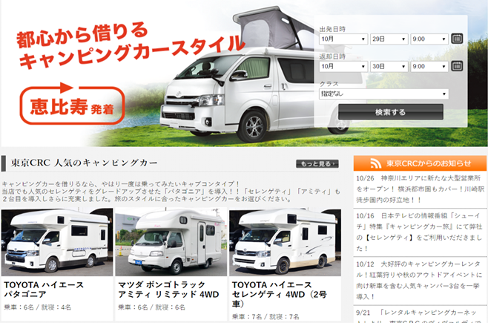

【キャンピングカーのご予約・詳細はこちらから】
東京キャンピングカーレンタルセンター（東京C.R.C.）
URL： http://tokyo-crc.com/
メール：contact＠tokyo-crc.com
電話： 03-6450-5816

「hinata trunk!」サービス概要
「hinata trunk!」は、vivit株式会社が運営するキャンプ道具やアウトドア用品を預けて手ぶらで遊びに行けるスマートトランクサービスです。月額保管料980円(税別)で、キャンプ道具やアウトドア用品を倉庫でお預かりし、使いたいときに自由に取り出すことができます。荷物の収納・配送・メンテナンスはアウトドアを楽しむ人の大きな悩みの1つ。そんな悩みを解決するのがhinata trunk!です。利用者からも「荷物をキャンプ場に直送できるので、手ぶらでキャンプに行けるようになりました」など好評を得ています。 URL： https://trunk.hinata.me/

【vivit株式会社】概要
事業内容：Webメディア/コンテンツの開発、運営
代表者：代表取締役 水谷 寿美
所在地：〒150-0013 東京都渋谷区恵比寿2-2-13 Oak3ビル2階
設立：2014年1月
URL：https://vivit.co.jp/

名 称： 株式会社ファインシード
所在地： 〒150‐0011東京都渋谷区東3-24-2恵比寿STビル2階
代 表： 代表取締役社長 頼定 誠
ＵＲＬ： http://www.fineseed.net/
本リリースに関するお問い合わせはこちらまで
株式会社ファインシード
キャンピングカーレンタル事業担当：吉田 contact@fineseed.net
TEL：03-5766-1770 Fax：03-5766-1780
http://www.fineseed.net/

